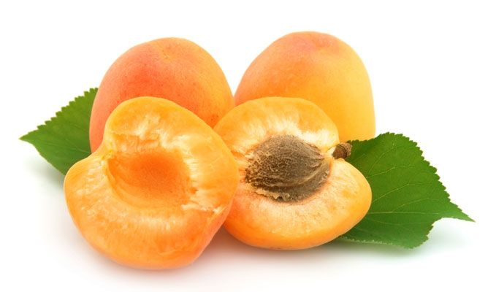
Os albaricoques
O albaricoque, tamén coñecido como damasco ou albérchigo, é o fruto do albaricoquero, árbol da familia das Rosáceas. Esta familia inclúe máis de 2.000 especies de plantas herbáceas, arbustos e árbores distribuidos por rexións temperadas de todo o mundo. As principais froitas europeas, además do rosal, pertencen a esta gran familia. O froito ten a carne firme e cun delicioso sabor doce.
O albaricoque foi denominado orixinariamente Prunus armeniaca porque os romanos o introduciron en Europa desde o lonxano oriente vía Armenia. É orixinario das zonas temperadas de Asia, Corea do Norte ou Manchuria, aínda que as primeiras referencias sobre o seu cultivo se remontan ó ano 3000 a.C. en China. Actualmente prodúcese en países como Turquía, Suiza, Grecia, España, Francia, Estados Unidos, Sudáfrica e Nova Zelanda. España é un importante productor, sendo a cuenca mediterránea onde se iniciou o seu cultivo.
Os albaricoques máis doces pódense encontrar desde finais da primavera ata finais do verán, é dicir, entre maio e setembro. A tonalidade rosada que adquire a pel indica un exceso de dulzor.
PROPIEDADES NUTRITIVAS
Comparado con outras froitas, o seu aporte enerxético é bastante baixo, dada a súa elevada cantidade de auga e modesto aporte de hidratos de carbono. Destaca pola abundancia de fibra, que mellora o tránsito intestinal, e o seu contido en provitamina A (beta-caroteno), de acción antioxidante. O seu contido mineral non é menos importante, xa que é rico en elementos como o potasio e, en menor proporción, en magnesio een calcio, este último de peor aproveitamento que o que procede dos lácteos ou outros alimentos que son boa fonte de dito mineral. O beta-caroteno transfórmase en vitamina A no noso organismo conforme éste o necesita. Dita vitamina é esencial para a visión, o bo estado da pel, o cabelo, as mucosas, os osos e para o bo funcionamento do sistema inmunolóxico, ademáis de ter propiedades antioxidantes. O potasio é un mineral necesario para a transmisión e xeración do impulso nervioso e para a actividade muscular normal, ademáis, intervén no equilibrio da auga dentro e fóra da célula. O magnesio relaciónase co funcionamento do intestino, nervios e músculos, forma parte de osos e dentes, mellora a inmunidade e posúe un suave efecto laxante.
É rico en vitamina A, B1, B2 e C. Son unha gran fonte de ferro.
Ten propiedades mineralizadoras e laxantes.
É moi útil para as persoas con tendencia á anemia.
A parte dos “orejones” é rica en potasio, polo que axudan ó corpo a desfacerse da cantidade de auga e sal que non precisa.
Ademáis de ser un alimento baixo en calorías, é moi recomendable para a prevención do cancro.
Son moi recomendados sobre todo secos para combatir o estreñimento.
Axudan a previr a mala visión nocturna, nas afecciones da piel e problemas do sistema respiratorio.
Cando os consumas, evitade comer os osos…. SON TÓXICOS!
Son ideais para complementar os guisos, debido ó seu lixeiro punto de acidez. Úsanse para facer numerosos postres e pasteis e para elaborar doces ou galletas.

 | Composición por 100 gramos de porción comestible
 | Calorías | 39,7
 | Hidratos de carbono (g) | 9,5
 | Fibra (g) | 2,1
 | Potasio (mg) | 290
 | Magnesio (mg) | 12
 | Provitamina A (mcg) | 27
 | Vitamina C (mg) | 7
mcg = microgramos

